Квест-игра посвященная 9 Мая
для детей второй младшей группы
«Победа за нами!»

Исполнитель: Колесникова Анастасия Шакировна,
воспитатель МБДОУ «Детский сад №6 «Ромашка»

Междуреченск 2022
Вид занятия: квест-игра.
Тема: «Победа за нами!»
Цель: формирование у детей патриотических чувств; чувство гордости за подвиг нашего народа во время Великой Отечественной войны.
Задачи:
1. Создать условия для «проживания» детьми ситуации военного времени в формате военно-полевой игры;
2. Рассказать дошкольникам о войне, защитниках Родины, празднике «День Победы»;
3. Развивать сообразительность, гибкость и самостоятельность мышления, умения договариваться между собой, выполнять задания в определённых условиях;
3. Воспитывать уважение к старшему поколению, ветеранам.
4. Сформировать навыки командной работы.
Оборудование: музыкальный центр; военные пилотки; разрезные картинки с изображением военной техники; игрушечные грузовые машины, продукты, конусы; мячи, корзины; одежда мед. сестры, бинты, ножницы.

ХОД ИГРЫ:
Дети заходят в спортивный зал строевым шагом и встают в строй под марш «День Победы».
Ведущий: 9 мая мы отмечаем радостный и светлый праздник – День Победы. Это очень важная дата для нашей страны, ведь 77 лет назад наш народ одержал победу в Великой Отечественной войне над фашистской Германией. Мы с гордостью вспоминаем тех, кто отстоял нашу Родину в жестоких сражениях.
Ребенок: За окном смеется май,
Птицы весело щебечут.
Небо мирное над нами,
В небе ярко солнце светит.
Это праздник день Победы.
Это праздник на века
Наши прадеды и деды,
Мир спасли для нас тогда!
Ведущий: Война длилась долгих четыре года. Она принесла много слёз и горя. Были разрушены тысячи городов и деревень. Война унесла миллионы жизней. Мы с гордостью и благодарностью вспоминаем защитников нашей Родины. Всем воинам, сегодняшним ветеранам и тем, кого с нами нет, мы обязаны мирным, чистым и счастливым небом. Вечная память и слава героям Великой Отечественной войны!
Ведущий: Сегодня мы проведем квест-игру, посвященную Дню Великой Победы. Ребята в ходе игры выполнят боевые задания. После каждого выполненного задания, ребята будут получать звёздочку.

1 задание «Загадочный шифр»
Ведущий: Ребята первым нашим заданием будет отгадывание загадок, вспомним с вами виды вооружения, военной техники, и конечно о тех, без кого Победа была бы невозможна, о наших воинах:
- Из ограды ствол торчит,
Беспощадно он строчит.
Кто догадлив, тот поймёт
То, что это … (Пулемёт)
- Гусеницы две ползут,
Башню с пушкою везут… (Танк)
- Он готов в огонь и бой,
Защищая нас с тобой.
Он в дозор идёт и в град,
Не покинет пост… (Солдат)
- Всё он в один миг решает,
Великий подвиг он совершает,
Он за честь стоит горой.
Кто он? Правильно… (Герой)
Ведущий: Молодцы ребята, вы справились с заданием и получаете первую звёздочку.

2 задание «Военная техника»
Ведущий: Ребята перед вами разрезные картинки, на которых изображена военная техника времен Великой Отечественной войны. Ваша задача поделиться на команды собрать картинку и назвать, что на ней изображено (1 картинка – танк, 2 – военный самолёт).
Ведущий: Молодцы ребята, вы успешно справились с заданием и получаете ещё одну звезду.

3 задание «Полевая кухня»
Ведущий: А теперь ребята пред нами стоит очень ответственное задание, нужно доставить продукты для солдат через заминированную дорогу. Надо быть очень внимательными при выполнении этого задания. Нужно погрузить продукты на грузовую машину и доставить их, минуя преграды на пути.
Ведущий: Молодцы ребята, вы справились и с этим заданием, получайте третью звёздочку.

4 задание «Попасть точно в цель»
Ведущий: Ребята, как вы думаете, а важна ли точность и меткость для солдата? (ответы детей) Правильно! Очень важно попасть точно в цель!
Давайте разделимся на команды и потренируемся в меткости и точности попадания снаряда.
Ведущий: Молодцы, из вас получились отличные солдаты, и вы заработали ещё звезду. Будем продолжать выполнять задания и получать звёздочки? (ответы детей)

5 задание «Военный госпиталь»
Ведущий: Во время сражений Великой Отечественной войны многие бойцы получали тяжелые ранения. Как вы думаете ребята кто помогал раненым на полях сражений? (ответы детей) Правильно, помогали санитары, медицинские сёстры и врачи. Санитарки выносили солдат с поля боя, перевязывали, отправляли их в госпитали. Каждый боец и командир знал, что в бою рядом «сестрица», бесстрашный человек, который не оставит в беде, окажет первую помощь, оттащит в укрытие, спрячет от бомбёжки. Сейчас наши девочки оденут медицинские халаты и попробуют себя в роли отважных и смелых санитарок.
Ведущий: Медицинскому персоналу приготовится к работе, прибыла машина с ранеными. Санитаркам и медсестрам помочь раненым, доставить их в приемный покой и наложить повязки на раны.
Ведущий: Молодцы ребята за успешное выполнение пятого задания вы получаете очередную звёздочку.

6 задание «Слова Победы»
Ведущий: Ребята, это задание заключается в самом главном, в нашей памяти о войне, о победе. Мы обязаны гордится нашими предками, отстаивавшими нашу Родину, чтить память павших героев Великой Отечественной Войны и ни в коем случае не забывать и почитать живых Защитников Отечества. (Дети рассказывают стихи)
1. Майский праздник — День Победы
Отмечает вся страна.
Надевают наши деды
Боевые ордена.
Их с утра зовёт дорога
На торжественный парад.
И задумчиво с порога
Вслед им бабушки глядят.
2. Пусть небо будет голубым,
Пусть в небе не клубится дым,
Пусть пушки грозные молчат
И пулеметы не строчат,
Чтоб жили люди, города...
Мир нужен на земле всегда!
3. В небе праздничный салют,
Фейерверки там и тут.
Поздравляет вся страна
Славных ветеранов.
А цветущая весна
Дарит им тюльпаны,
Дарит белую сирень.
Это славный майский день.
Ведущий: Молодцы, вот вам ещё одна звезда, вы её заслужили. Ребята мы добрались с вами до цели, все поставленные задания успешно выполнены! Скажите, вам понравилась сегодняшняя игра, какие задания показались вам наиболее сложными, а какие наиболее интересными? (ответы детей)
Ведущий: Пусть не будет войны никогда,
Не коснется нас больше беда!
В День Победы все песни поют,
В честь Победы сверкает салют!

Список литературы
- Стихи о Победе. Военные стихи: https://materinstvo.ru/art/stihi-o-voine-i-pobede (дата обращения 04.05.2022).
- Загадки для квеста: https://melkie.net/podborki/kvest-9-maya.html (дата обращения 04.05.2022).

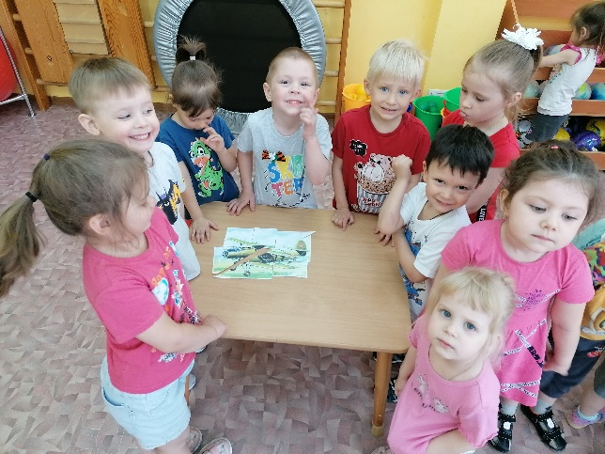
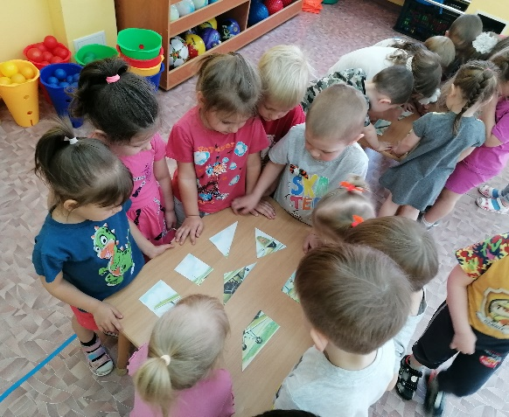
Приложение №1

